 | 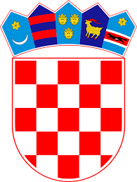
 | REPUBLIKA HRVATSKA
 | Međimurska županija
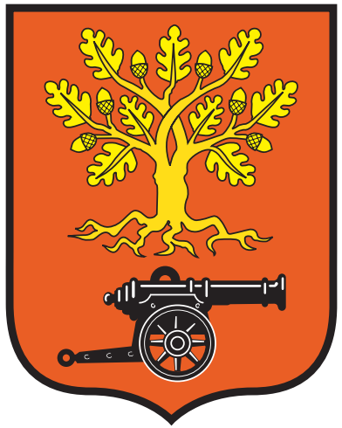 | Općina Donja Dubrava Općinsko vijeće
KLASA: 024-04/26-01/01
URBROJ: 2109-5-03-26-15
Donja Dubrava, 25.03.2026.

Na temelju članka 26. stavak 2. Zakona o zaštiti potrošača („Narodne novine“ broj 19/22 i 59/23) i članka 30. Statuta Općine Donja Dubrava („Službeni glasnik Međimurske županije“ broj 9/18, 4/20 i 4/21) Općinsko vijeće Općine Donja Dubrava na 7. sjednici, dana 25.03.2026. donijelo je

O D L U K U
o osnivanju Savjeta za zaštitu potrošača javnih usluga

Članak 1.
Ovom Odlukom osniva se Savjet za zaštitu potrošača javnih usluga Općine Donja Dubrava (dalje u tekstu: Savjet) kao savjetodavno radno tijelo Općinskog vijeća.

Članak 2.
Savjet ima predsjednika i četiri člana koje imenuje i razrješava posebnom Odlukom Općinsko vijeća Općine Donja Dubrava.

Članak 3.
U Savjet se imenuju:
1. Petra Žiga, predsjednica
2. Monika Vidović, članica
3. Mario Duhović, član
4. Zlatko Polišanski, za člana, predstavnik udruge za zaštitu potrošača,
5. Snježana Ladić, za člana, predstavnik udruge za zaštitu potrošača.

Članovi Savjeta imenuju se na vrijeme od četiri (4) godine.
Članak 4.
Savjet se osniva radi praćenja cijena javnih usluga na području Općine.
Savjet prati stanje koje se odnosi na prava i obveze potrošača javnih usluga, razmatra i daje mišljenja o aktima koji se odnose na prava i obveze potrošača javnih usluga, daje preporuke i predlaže mjere za unaprjeđivanje uvjeta i načina korištenja javnih usluga na području Općine, obavlja i druge poslove u skladu sa Zakonom o zaštiti potrošača, te ostalim propisima kojima se uređuje područje zaštite potrošača.

Članak 5.
Savjet radi na sjednicama koje saziva Predsjednik Savjeta koji predlaže dnevni red, predsjedava sjednicama i potpisuje akte koje donosi Savjet.
Savjet može održati sjednicu ako je nazočna većina članova Savjeta.
Na sjednici Savjeta vodi se zapisnik koji sadrže osnovne podatke o radu sjednice, iznijete prijedloge te donijete zaključke po točkama dnevnog reda.

Članak 6.
Stručne i administrativne poslove za Savjet obavlja Jedinstveni upravni odjel Općine Donja Dubrava.

Članak 7.
Odluka stupa na snagu osmog dana od dana objave u „Službenom glasniku Međimurske županije“

PREDSJEDNIK OPĆINSKOG VIJEĆA
Romeo Čituš

